Муниципальное казенное дошкольное образовательное учреждение
детский сад «Сказка»

Делимся опытом
Сообщение к районному семинару:
«Формирование основ безопасности собственной жизнедеятельности, предпосылок экологического сознания у детей в период предшкольной подготовки».

Бледнюк Светлана Владимировна

с. Леуши

(Слайд 1).
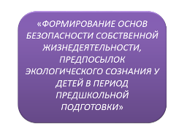
Дошкольный возраст - важнейший период, когда формируется человеческая личность, и закладываются прочные основы опыта жизнедеятельности, здорового образа жизни. Малыш по своим физиологическим особенностям не может самостоятельно определить всю меру опасности. Поэтому на взрослого человека природой возложена миссия защиты своего ребенка. Детям нужно разумно помогать избегать повреждений, ведь невозможно все время водить их за руку, удерживать возле себя. Необходимо воспитывать привычку правильно пользоваться предметами быта, учить обращаться с животными, кататься на велосипеде, объяснять, как надо вести себя во дворе, на улице и дома. Нужно прививать детям навыки поведения в ситуациях, чреватых получением травм, формировать у них представление о наиболее типичных, часто встречающихся ситуациях. Считается необходимым создать педагогические условия для ознакомления детей с различными видами опасностей.
(Слайд 2).
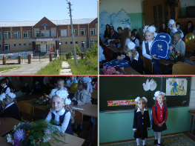
Мы должны отправить детей в школу с большим багажом не только знаний, но и подготовить детей к встрече с различными сложными, а порой опасными жизненными ситуациями.
Дошкольный возраст - период впитывания, накопления знаний. Успешному выполнению этой важной жизненной функции благоприятствуют характерные способности детей этого возраста: повышенная восприимчивость, впечатлительность, наивно-игровое отношение ко многому из того, с чем они сталкиваются. И здесь важна роль педагога, который подбирая правильные методы и приемы, вводит ребенка в социальный мир.
(Слайд 3).

Ни для кого ни секрет, что сложившаяся социальная и экологическая обстановка вызывает беспокойство у людей всей планеты. Особую тревогу мы испытываем за самых беззащитных граждан – маленьких детей. Задача взрослых (педагогов и родителей) состоит не только в том, чтобы оберегать и защищать ребенка, и в том, чтобы подготовить его к встрече с различными сложными, а порой и опасными жизненными ситуациями.
В настоящее время в детских садах реализуются различные комплексные и парциальные программы развития, воспитания и образования детей. Они призваны помочь педагогам решить большие и сложные проблемы, поставленные перед дошкольным образованием, в частности, проблему формирования основ безопасности жизнедеятельности у детей дошкольного возраста.
(Слайд 4).
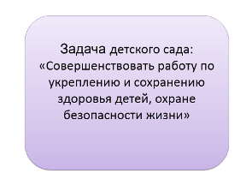
Одним из основных направлений работы детского сада является задача:
Совершенствовать работу по укреплению и сохранению здоровья детей, охране безопасности жизни.
(Слайд 5).
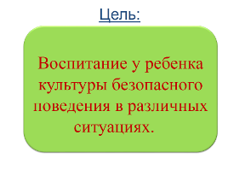
Цель:
Воспитание у ребенка культуры безопасного поведения в различных
ситуациях.
(Слайд 6).
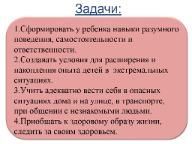
Задачи:
- Сформировать у ребенка навыки разумного поведения, самостоятельности и ответственности.
- Создавать условия для расширения и накопления опыта детей в экстремальных ситуациях.
- Учить адекватно вести себя в опасных ситуациях дома и на улице, в транспорте, при общении с незнакомыми людьми.
- Приобщать к здоровому образу жизни, следить за своим здоровьем.
Безопасность жизнедеятельности напрямую связана со всеми сторонами жизни человека, со всеми аспектами человеческого бытия, находит проявление в хозяйственной, трудовой, нравственной, экологической и

других сферах жизни. Эту проблему по праву относят к глобальным, потому необходима интеграция всех отраслей человеческого знания, традициях, идеалах.

(Слайд 7).
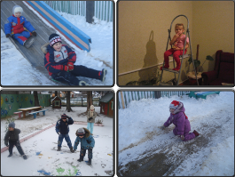
Дошкольный возраст характеризуется нарастанием двигательной активности и увеличением физических возможностей ребенка, которые, сочетаясь с повышенной любознательностью, стремлением к самостоятельности, нередко приводят к возникновению травматических ситуаций. Поэтому значимой является проблема создания условий в дошкольном образовательном учреждении и семье, позволяющих ребенку планомерно накапливать опыт безопасного поведения.
На первом этапе нашей работы, является выявление уровня развития детей, диагностика проходит в начале и конце года по следующим разделам.
(Слайд 8).
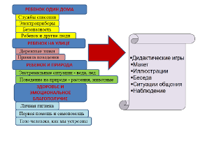
Ребенок один дома
Ребенок и улица
Ребенок и природа
Здоровье и эмоциональное благополучие.
Формирование опыта ребенка дошкольного возраста должно строиться поэтапно, начиная с ознакомления с правилами безопасности жизнедеятельности в доме.
Для того чтобы сделать ребенка активным в приобретении знаний, необходимо осуществлять их накопление, углубление и систематизацию через дидактические игры.
(Слайд 9,10).
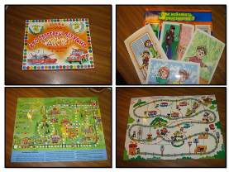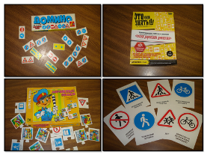
Представленные ниже дидактические игры мы используем в течении всего периода обучения, лишь дополняя содержание в зависимости от изучаемого вида опасностей.
«Кто быстрее потушит дом?»;
«Автотрасса»;
«Хороший пешеход»;
«Как избежать неприятностей»;
«Если малыш поранился»;
«Дорожные знаки»;
«Заколдованные знаки» и другие.
(Слайд 11,12).
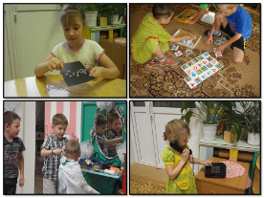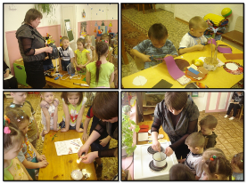
В дальнейшем необходим переход к реальным действиям с доступными ребенку потенциально опасными предметами.
Безопасность - это не просто сумма усвоенных знаний, а умение правильно вести себя в различных ситуациях. Дети могут оказаться в непредвиденной ситуации, как на улице, так и дома, поэтому главной задачей является стимулирование развития у них самостоятельности и ответственности. В связи с этим больше внимания надо уделять организации различных видов деятельности, направленных на приобретение детьми определенного навыка поведения, опыта. Ведь все чему мы учим детей, они должны применять в реальной жизни, на практике.
(Слайд 13).
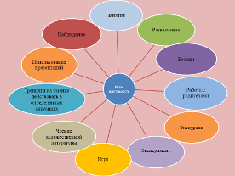
Обучение проходит в форме экскурсий, наблюдений, бесед, чтения художественной литературы, а также тренировок на умение действовать в экстремальных ситуациях.
Одним из направлений безопасности собственной жизни является формирование предпосылок экологического сознания. С детьми ведется работа по формированию навыков поведения на природе. Проводятся следующие занятия:
(Слайд 14).
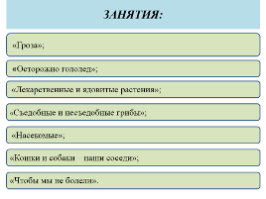
«Гроза»;
«Осторожно гололед»;
«Лекарственные и ядовитые растения»;
«Съедобные и несъедобные грибы»;
«Насекомые»;
«Кошки и собаки – наши соседи»;
«Чтобы мы не болели».

(Слайд 15).
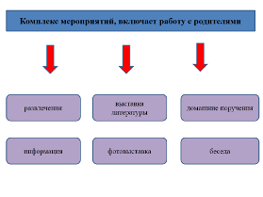
Одним из направлений по данной теме является работа с родителями.
Для изучения роли семьи в формировании основ безопасности жизни, выбран метод анкетирования, как наиболее продуктивный, документальный, гибкий по возможности получения информации. Родителям предлагались анкеты смешанного типа, где часть вопросов содержала готовые ответы на выбор испытуемого, и были оставлены свободные строки с предложением, сформулировать свой вариант ответа. По результатам анкетирования была спланирована работа по преемственности взаимодействия с ребенком в условиях дошкольного учреждения и семье.
Родителей привлекаем к активному отдыху с детьми, расширяющему границы жизни дошкольников и формирующему навыки безопасного поведения во время отдыха. Также представляем информацию о необходимости создания благоприятных и безопасных условий пребывания детей дома и на улице. Родитель должен стать активным участником педагогического процесса.

Таким образом, подводя итог можно сказать, что роль семьи в процессе освоения опыта безопасного поведения очень велика, родители хотят передать свои знания детям, что является важным для жизни ребенка.
Все мы - педагоги, родители, воспитатели – пытаемся ответить на вопрос: «Как же обеспечить безопасность и здоровый образ жизни нашим детям?» Ребенок попадает в различные жизненные ситуации, в которых он просто может растеряться. Чтобы этого не произошло во - первых, надо дать детям необходимую сумму усвоенных знаний об общепринятых человеком нормах поведения, во – вторых, научить адекватно, осознанно действовать в той или иной обстановке, помочь дошкольникам овладеть элементарными навыками поведения дома, на улице, в транспорте и, в третьих, развить у дошкольника самостоятельность и ответственность. При этом важно научить ребенка объяснить собственное поведение. Если он может объяснить, как он вел себя, хорошо это или плохо, почему это с ним случилось и что он чувствует, когда он лучше может понять, что он делает не так. Ребенок который может объяснить, что с ним происходит, помогает нам, взрослым, лучше понять его, а значит, снимает многие проблемы и неприятности.
Решение задач обеспечения безопасного, здорового образа жизни возможно лишь при постоянном общении взрослого с ребенком на равных: вместе ищем выход из трудного положения, вместе обсуждаем проблему, ведем диалог, вместе познаем, делаем открытия, удивляемся.
Таким образом, формула безопасности гласит: предвидеть опасность; при возможности избегать: при необходимости действовать. Для детей она зарифмована в стихах:
(Слайд 16).
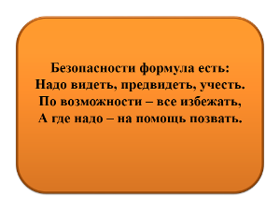
Безопасности формула есть:
Надо видеть, предвидеть, учесть.
По возможности – все избежать,
А где надо – на помощь позвать.
В заключении хотелось бы отметить, что планомерная деятельность со стороны взрослых, направленная на формирование основ безопасного поведения детей дошкольного возраста, является важным условием подготовки ребенка к безопасному существованию в окружающей среде и носит профилактический характер. Это означает, что данная работа в системе дошкольного образования должна рассматриваться не в краткосрочной, а в долговременной перспективе.
(Слайд 17).
